報表名稱：預定到達旅客表(自訂表格)
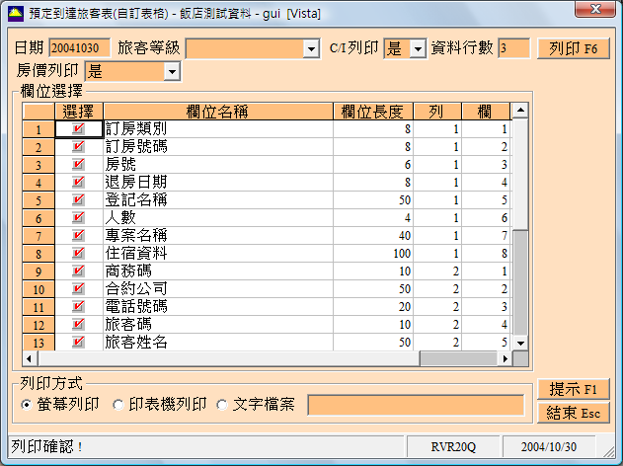
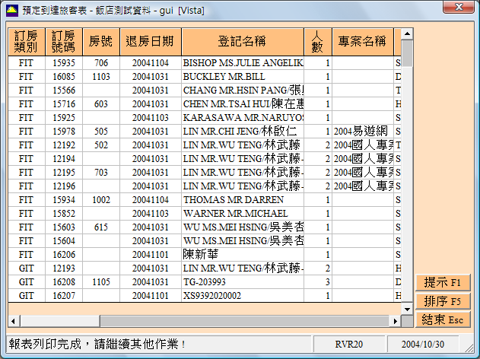
說明：
預定到達旅客表每一家旅館所希望顯示的資料與格式皆有不同，本表可由使用者自定本表的行數，欄寬與資料內容。
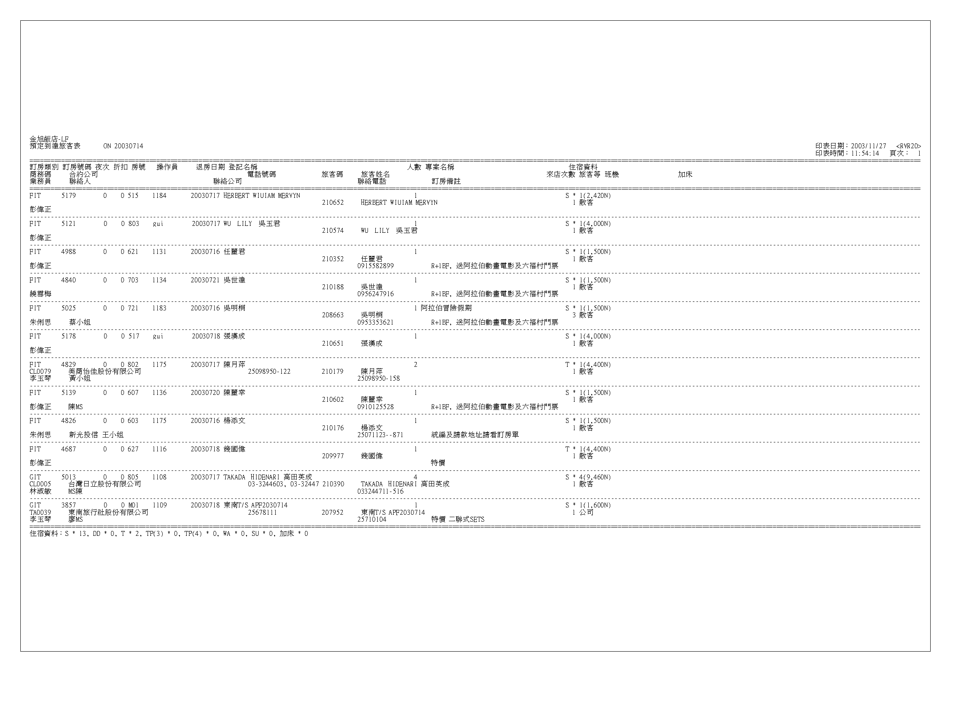
報表範例：

